Résumé

La majorité des moyens de réservation de nos jours sont soit au travers de formulaires sur une page web, d'appels téléphoniques ou de prises de rendez-vous en personne. Il existe parfois la possibilité de réserver par téléphone mais ces cas sont rares et nécessitent l'intervention d'un opérateur humain. C'est donc dans ce cadre-ci que le projet de réalisation d'un Chatbot intervient ; mettant au passage à disposition divers canaux de communications tels que Telegram et dans le but d’émuler une discussion par messages, une interface web. Le but premier étant de fournir un nouvel outil qui permettrait de donner un entre- deux aux clients ne souhaitant pas passer par des pages web mais ne voulant pas non plus passer des appels téléphoniques. Or, afin de mener à bien ce projet, il a été dans un premier temps nécessaire de comprendre quels composants sont nécessaires au fonctionnement d'un Chatbot et de par ce modèle, quels types de Chatbots existent et surtout comment sont-ils implémentés. Un concept important étant le langage naturel et comment il est traité dans un contexte d'automatisation d'un opérateur conversationnel afin que ce dernier soit capable de comprendre ce qu'il lui est dit et ainsi de pouvoir répondre correctement à sa requête. Afin de trouver la technologie la plus pertinente à la réalisation de ce Chatbot, une multitude de prototypes concernant divers aspects du bot ont été réalisés et étudiés afin de finalement pouvoir réaliser un Chatbot conversationnel de réservation selon les observations finales effectuées.

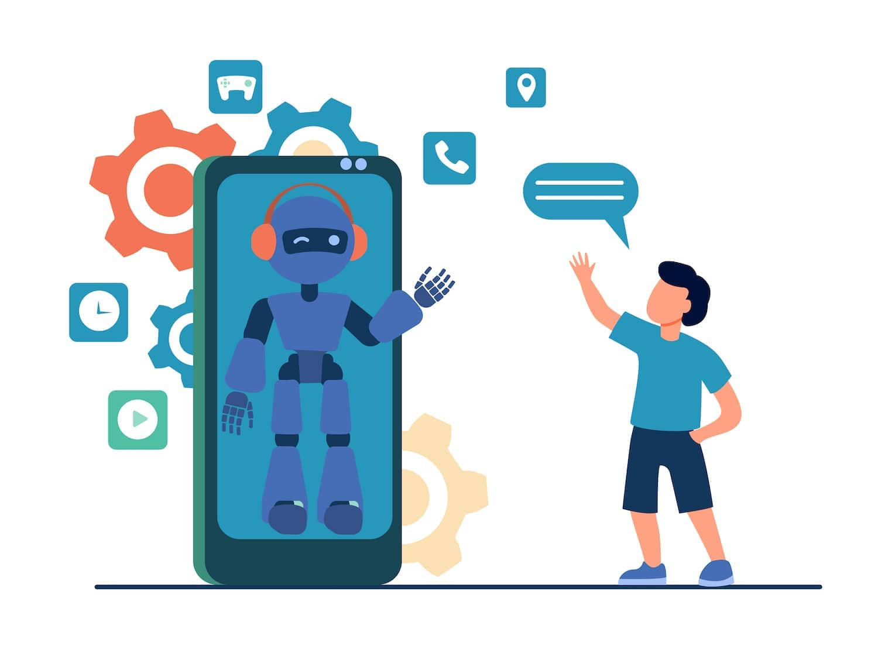

Candidat-e :  RODRIGUES DOS SANTOS  Fabio  Filière d’études : ISC | Professeur-e(s) responsable(s) :  EGGENBERG Niklaus  Travail de bachelor soumis à une convention de stage en entreprise : non  Travail soumis à un contrat de confidentialité : non

